RIWAYAT HIDUP PENULIS

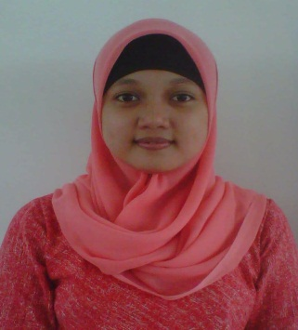
Wildana Fitria, lahir pada tanggal 28 Februari 1991 di Bantaeng. Anak kedua dari tiga bersaudara dan merupakan buah hati dari pasangan Muh. Alwi dan Sohra. Penulis menempuh pendidikan Sekolah Dasar di SD Inpres Lasepang Kabupaten Bantaeng. Di sekolah tersebut penulis menimba ilmu selama enam tahun dan selesai pada tahun 2003. Pada tahun yang sama, penulis melanjutkan pendidikan tingkat menengah pertama di SMP Negeri 2 Bantaeng selama 3 tahun dan selesai pada tahun 2006. Kemudian pada tahun yang sama penulis melanjutkan pendidikan menengah atas di SMA Negeri 2 Bantaeng selama 3 tahun dan selesai pada tahun 2009. Pada tahun 2009 penulis melanjutkan pendidikan di perguruan tinggi negeri di Universitas Negeri Makassar (UNM). Penulis sangat bersyukur diberi kesempatan oleh Allah swt. bisa menimba ilmu yang merupakan bekal di masa depan. Penulis sangat berharap dapat mengamalkan ilmu yang sudah diperoleh dengan baik dan dapat membahagiakan kedua orang tua yang selalu mendoakan dan mendukung penuls dengan tulus, serta berusaha menjadi manusia yang berguna bagi agama, keluarga, masyarakat, bangsa dan Negara.

